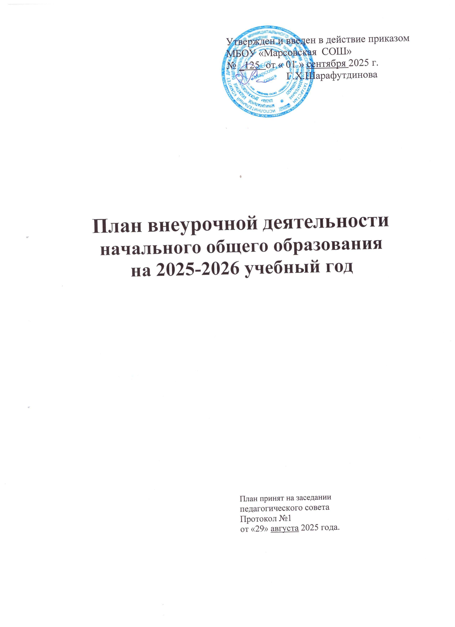

1.ПОЯСНИТЕЛЬНАЯ ЗАПИСКА
Назначение плана внеурочной деятельности – психолого-педагогическое сопровождение обучающихся с учетом успешности их обучения, уровня социальной адаптации и развития, индивидуальных способностей и познавательных интересов. План внеурочной деятельности сформирован с учетом предоставления права участникам образовательных отношений выбора направления и содержания учебных курсов.
Основными задачами организации внеурочной деятельности являются:
поддержка учебной деятельности обучающихся в достижении планируемых результатов освоения программы начального общего образования;
совершенствование навыков общения со сверстниками и коммуникативных умений в разновозрастной школьной среде;
формирование навыков организации своей жизнедеятельности с учетом правил безопасного образа жизни;
повышение общей культуры обучающихся, углубление их интереса к познавательной и проектно-исследовательской деятельности с учетом возрастных и индивидуальных особенностей участников;
развитие навыков совместной деятельности со сверстниками, становление качеств, обеспечивающих успешность участия в коллективном труде: умение договариваться, подчиняться, руководить, проявлять инициативу, ответственность; становление умений командной работы;
поддержка детских объединений, формирование умений ученического самоуправления; формирование культуры поведения в информационной среде.
Общий объём внеурочной деятельности не превышает 10 часов в неделю. Один час в неделю отводится на внеурочное занятие «Разговоры о важном».
Внеурочные занятия «Разговоры о важном» направлены на развитие ценностного отношения обучающихся к своей родине – России, населяющим ее людям, ее уникальной истории, богатой природе и великой культуре. Внеурочные занятия «Разговоры о важном должны быть направлены на формирование соответствующей внутренней позиции личности обучающегося, необходимой ему для конструктивного и ответственного поведения в обществе.
Основной формат внеурочных занятий «Разговоры о важном» – разговор и (или) беседа с обучающимися. Основные темы занятий связаны с важнейшими аспектами жизни человека в современной России: знанием родной истории и пониманием сложностей современного мира, техническим прогрессом и сохранением природы, ориентацией в мировой художественной культуре и повседневной культуре поведения, доброжелательным отношением к окружающим и ответственным отношением к собственным поступкам.
Направления и цели внеурочной деятельности.
- Спортивно-оздоровительная деятельность направлена на физическое развитие обучающегося, углубление знаний об организации жизни и деятельности с учетом соблюдения правил здорового безопасного образа жизни.
- Информационная культура предполагает учебные курсы в рамках внеурочной деятельности, которые формируют представления обучающихся о разнообразных современных информационных средствах и навыки выполнения разных видов работ на компьютере.
Выбор форм организации внеурочной деятельности подчиняется следующим требованиям:
целесообразность использования данной формы для решения поставленных задач конкретного направления;
преобладание практико-ориентированных форм, обеспечивающих непосредственное активное участие обучающегося в практической деятельности, в том числе совместной (парной, групповой, коллективной);
учет специфики коммуникативной деятельности, которая сопровождает то или иное направление внеучебной деятельности;
использование форм организации, предполагающих использование средств информационно-коммуникационных технологий.
Возможными формами организации внеурочной деятельности могут быть следующие: учебные курсы и факультативы;
художественные, музыкальные и спортивные студии;
соревновательные мероприятия, дискуссионные клубы, секции, экскурсии, мини- исследования;
общественно полезные практики и другие.
К участию во внеурочной деятельности могут привлекаться организации и учреждения дополнительного образования, культуры и спорта. В этом случае внеурочная деятельность может проходить не только в помещении образовательной организации, но и на территории другого учреждения (организации), участвующего во внеурочной деятельности (спортивный комплекс, музей, театр и другие).
При организации внеурочной деятельности непосредственно в образовательной организации в этой работе могут принимать участие все педагогические работники данной организации (учителя начальной школы, учителя-предметники, библиотекарь и другие).
Координирующую роль в организации внеурочной деятельности выполняет, как правило, педагогический работник, преподающий на уровне начального общего образования, заместитель директора по учебно-воспитательной работе.

2. План внеурочной деятельности ФГОС НОО на 2025/26 учебный год

Направление внеурочной деятельности | Формы организации внеурочной  деятельности
Направление внеурочной деятельности | Формы организации внеурочной  деятельности | 1 | 2 | 3 | 4
Духовно-нравственное | «Орлята России» | 2 | 2 | 2 | 2
Духовно-нравственное | «Разговор о важном» | 1 | 1 | 1 | 1
Спортивно-  оздоровительная деятельность | «Спортивные игры» | 1 | 1 | 1 | 1
Спортивно-  оздоровительная деятельность | Разговор о правильном питании | 1 | 1 | 1 | 1
Интеллектуальные марафоны | «Основы функциональной грамотности» |  | 1 | 1 | 1
Общеинтеллектуальное | «Волшебная палитра»/ «Музыка вокруг тебя» | 0,5/0,5
 | Итого | 6 | 6 | 6 | 6

5

